Chambre froide et conditionneuse yaourterie

L’entreprise I-Grec a été créée en juin 2014 par une bande d’amis dans le but de créer des yaourts naturels, faits maison et avec du lait venant de fermes voisines.

En 2017, ils s’installent dans de nouveaux locaux beaucoup plus adaptés, où des visites sont organisées pour le grand public. Aujourd’hui, ils produisent 28 000 pots de yaourts par mois soit 4,4 tonnes. Ils travaillent avec des GMS mais aussi avec des établissements de renom. Au total, 250 revendeurs en Ile-de-France proposent leurs produits.

Pour faire face à la demande, ils ont eu besoin d’investir dans une nouvelle chambre froide et dans une conditionneuse.

*Coût de l’opération :*

*199 240 € HT dont de 47 817 € HT de FEADER*

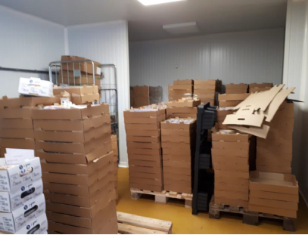

*Chambre froide actuelle*